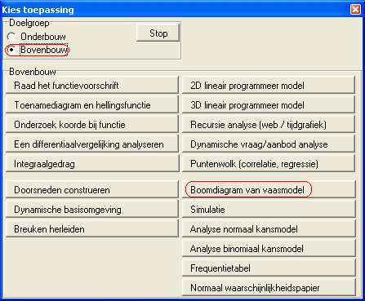
Boomdiagrammen

Opstarten
Nieuwe figuur, statistiek, boomdiagram
Of
Basistoepassing, bovenbouw: boomdiagram van vaasmodel
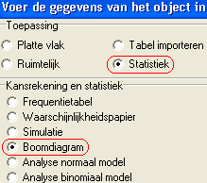
Instellingen
Afhankelijk van bepaalde keuzes zijn er veel of weinig gedetailleerde instellingen mogelijk.
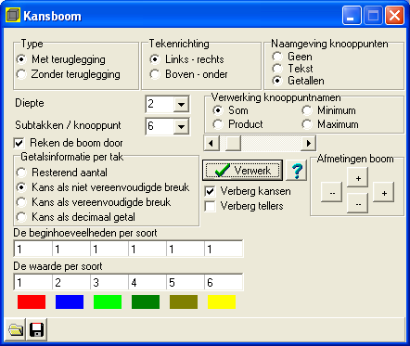
Aan de hand van het voorbeeld hieronder worden een aantal instellingen verduidelijkt.
Het uitgangspunt hierbij: teken een kansboom bij het probleem: gooi met twee dobbelstenen en let op de som van de ogen.

De diepte is 2 (= het aantal worpen), en het aantal subtakken per knooppunt is 6 (= het aantal zijvlakken van de dobbelsteen). Het betreft een trekking met teruglegging, en bij de naamgeving van de knooppunten willen we deze laten nummeren conform het aantal ogen op elk zijvlak. Op de onderste regel geven we eerst aan, dat elk getal één keer voorkomt, en dat dit de getallen 1 t/m 6 zijn. Bij [verwerking knooppunten] kiezen we voor de som van de ogen. Het resultaat wanneer je nu op [verwerk] klikt staat op de volgende pagina.

Gebruik het schuifbalkje boven de [verwerk]knop om het lettertype te verkleinen tot een gewenste grootte. Wanneer er decimale waarden verschijnen, kan het aantal decimalen niet het gewenste aantal zijn. Dit aantal is instelbaar in het configuratievenster (oproepbaar via menuregel ‘configuratie’ bovenaan op het scherm).
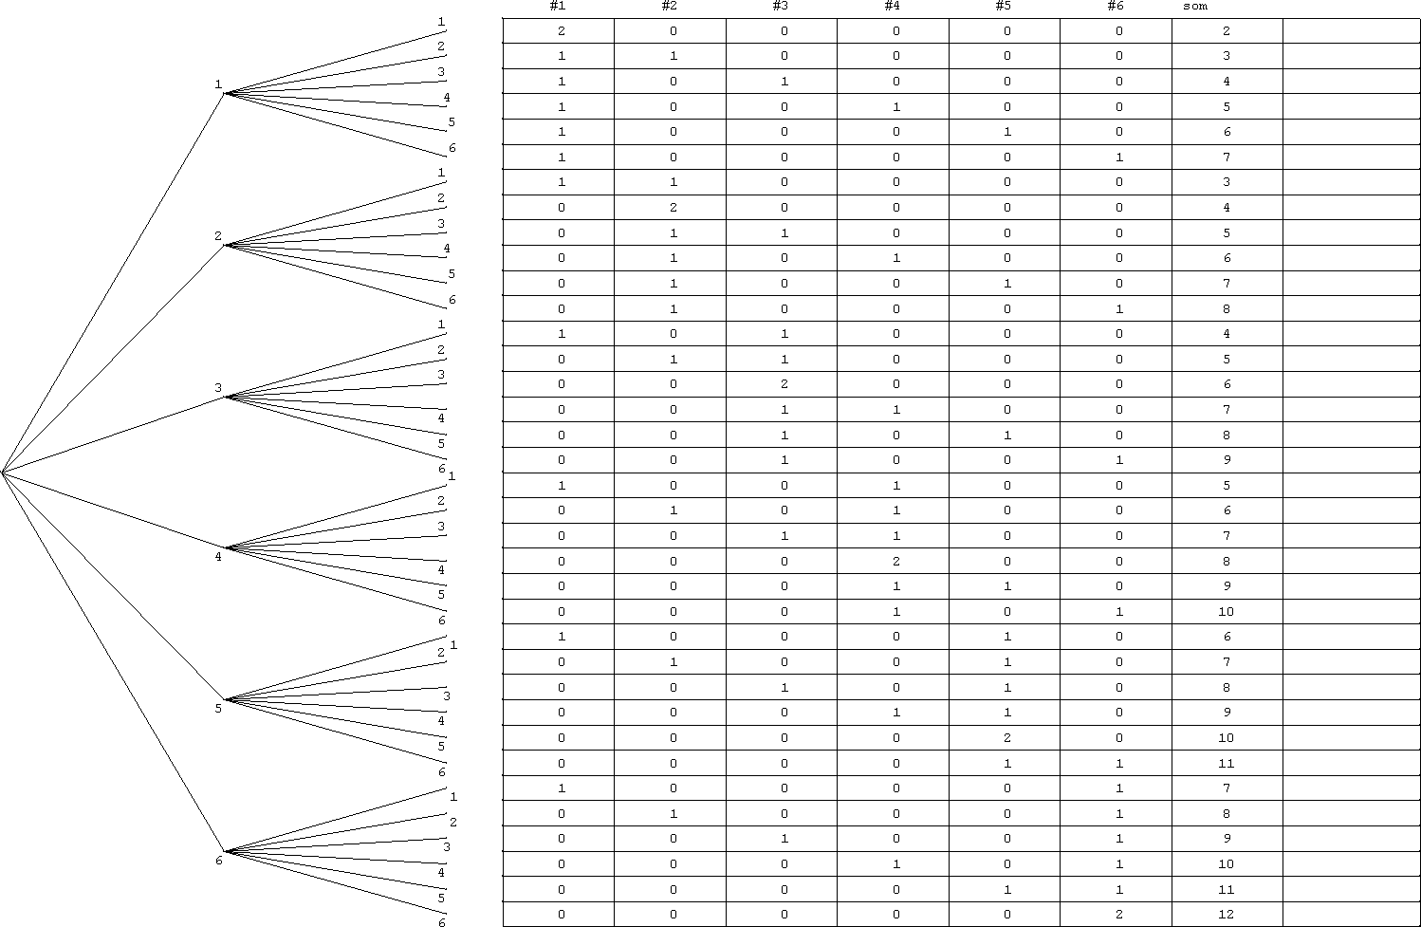
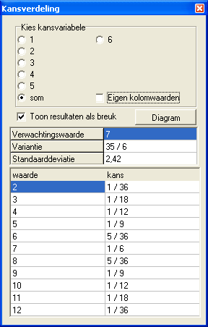
Hier hebben we de optie [verberg kansen] (tijdelijk) aangevinkt, om de boom mooi overzichtelijk te krijgen. Haal dit vinkje nu eens weg, en verwerk opnieuw. Nu wordt ook de kans per tak uitgerekend, en verschijnt er een knopje [kansverdeling].
Klik hierop, en je krijgt een vervolgvenster:
Standaard begint dit applet met de kansverdeling van de eerste waarde. Maar je wilt de kansverdeling van de som hebben. Klik die aan (rechter figuur):
Door de ‘kansen als breuk’ aan te vinken, wordt alles wat overzichtelijker.
Naast de kansverdeling krijg je ook de verwachtingswaarde en de standaarddeviatie te zien.
Aangezien je hier een tabel hebt, kun je doorschakelen naar het applet dat tabellen kan analyseren. Klik hiertoe op het knopje [diagram].
Voor een omschrijving daarvan, zie de uitleg bij [de frequentietabel], elders in de handleiding.

Opmerkingen
Wanneer de kansboom nogal veel takken heeft, is alles op het beeldscherm wellicht onoverzichtelijk, en lopen de getallen nogal door alles heen. Wanneer je echter een niet te groot lettertype kiest (in de tekeninstellingen) en de boom print, is het resultaat op papier meestal verrassend duidelijk.
Vooral het tekenen van de boom met kansen erbij is een goede start om bij een opgave eens hiervan uit met de hand de kansverdeling te maken of andere vragen bij de opgave uit het boek te beantwoorden.

Voorbeeld 1
Gooi 5 keer met een muntstuk. Hoe groot is de kans op tenminste 4 keer kop?
Maak het boomdiagram, waarin je ziet dat elke tak kans 1/32 heeft.
Vul het applet als volgt in:
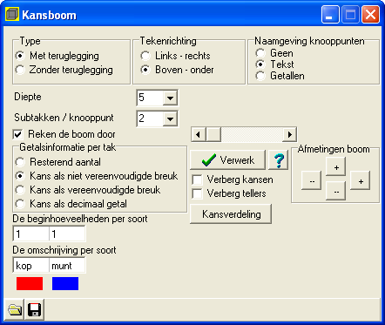

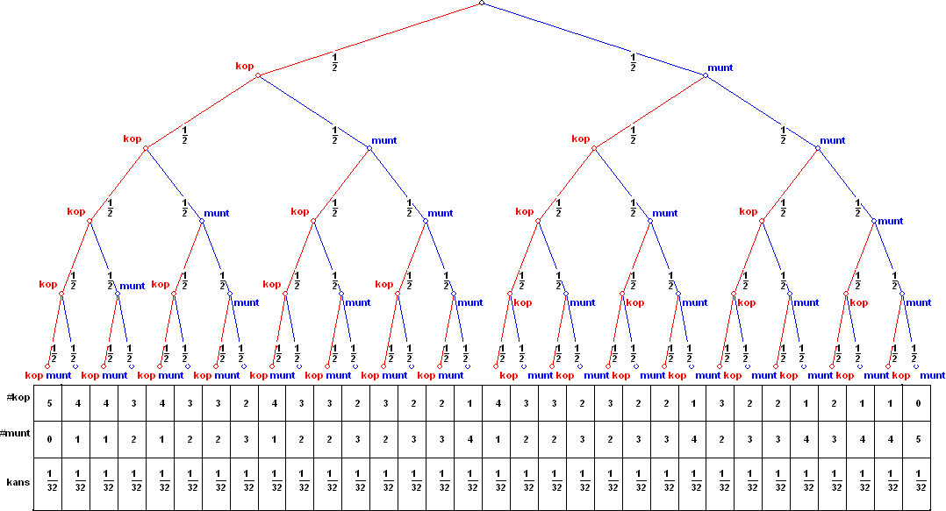
Klik op [verwerk]. De boom verschijnt.

Tel nu het aantal takken dat 4 of 5 keer kop heeft: 6 stuks.
Dus is de gevraagde kans gelijk aan .

Voorbeeld 2
In een schaal liggen 9 appels, waarvan er twee van binnen rot zijn. (Een rotte appel is van buiten niet herkenbaar.)
Je neemt blindelings 4 appels uit de schaal.
Hoeveel rotte appels zitten hier naar verwachting bij? (Let wel, het antwoord hoeft niet geheel te zijn!)

Analyse
Het is een trekking zonder teruglegging.

Je neemt 4 appels, dus de diepte van de boom is 4.

Een appel is rot of niet, het aantal subtakken per knooppunt is dus 2.

Wanneer je “rot” codeert als 1, en “gaaf”als 0, dan is het gevraagde antwoord de verwachtingswaarde van de kansvariabele SOM die de som van de “scores” telt.

Vink “reken de boom door” aan.
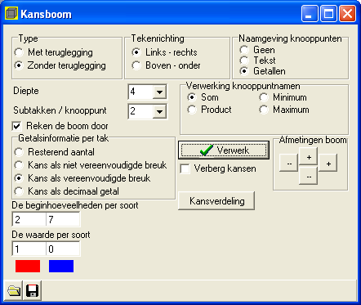
Geef in de onderste twee regels aan dat er twee exemplaren zijn van soort “0” (= 2 rotte) en zeven van soort “1” (= 7 gave).

Klik hierna op [verwerk]. De boom wordt getekend.
Naast de boom staat de kansverdeling van onze kansvariabele SOM.
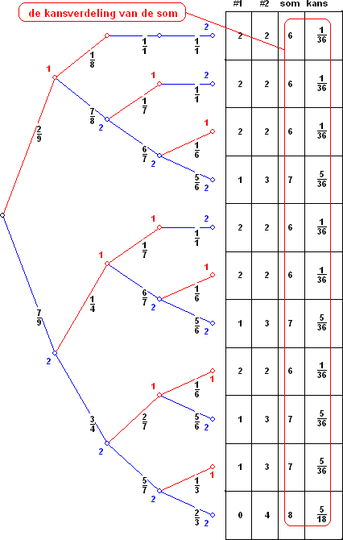
In het applet is een knopje [kansverdeling] verschenen.
Klik hierop.

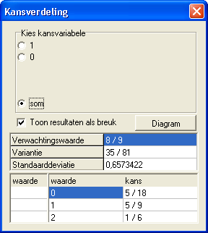
Er verschijnt een tweede applet:

Vul het in zoals hierboven getoond, dus vink “toon resultaten als breuk” aan en klik op de SOM-radiobutton.

Lees het gevraagde antwoord af:
de verwachtingswaarde van SOM is .
Wanneer je dit experiment vaak zou herhalen, dan is er gemiddeld dus appel rot bij de vier die je kiest.

Opmerkingen
Je kunt een kansboom opslaan door op de onderste regel van het controlevenster op de diskette-knop te klikken. Boomdiagrammen worden opgeslagen in en speciale map “probability”.

Je kunt opgeslagen kansbomen weer inlezen door in Geocadabra te beginnen met een nieuwe figuur, statistiek en kans, boomdiagram. Het boomdiagram-controlevenster verschijnt. Wanneer je nu op de inlezen-knop klikt, verschijnt in een venster een opsomming van alle boomdiagrammen, die in de map “probability” staan. Kies er een uit, en deze verschijnt op het scherm.

Op internet is ook een computerpracticum beschikbaar, uitgetest in de klas: http://home.casema.nl/alecluse/boomdiagrammen/start.htm

